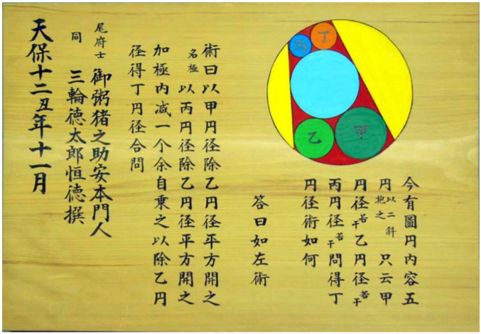
PROJEKTNI ZADATAK: Sangaku
DOMENA: D
Kroz ovaj projektni rad učenik će:
- primjenjivati stečen znanja iz geometrije u problemskoj situaciji
-primjenjivati Pitagorin poučak
- istraživati povijest matematike u Japanu

Uputa učitelju:
Sangaku zadaci ne pojavljuj se nigdje u našoj literaturi, stoga je ovaj projektni zadatak prilika da učenici upoznaju matematičku kulturu japanskog naroda i kroz te zadatke utvrde metode dokazivanja u matematici.

Projektni zadatak:
Sangaku je naziv za japanske drvene pločice na kojima se nalaze geometrijski problemi. One su se prikazivale u hramovima i vješale u svetištima. Na taj način je matematika bila dostupna svima od seljaka do plemića. Probleme su zadavali učitelji, seljaci, žene pa čak i djeca. Bilo je važno da pločice koje su izrađene za prikazivanje hramu budu izrađene s velikom pažnjom i preciznošću. S vremenom je broj tih pločica porastao do te mjere da su dobile zajedničko ime „sveta matematika“. Izrada ovih pločica bila je aktualna u Japanskim budističkim i šintoističkim hramovima od 18. do 20. stoljeća. Japanci su izrazito cijenili poznavanje matematike i njezinih tajni te im je bilo bitno da bude dostupna svima koji se njome žele baviti.
a) Istraži koji je razlog da se matematika u jednom periodu japanske povijesti našla upravo u hramovima?
b) Istraži tko je i kada odlučio svjetskoj javnosti prikazati te vrijedne uratke.
c) Odaberi jedan od uradaka, nacrtaj ga, rekonstruiraj i pokušaj pronaći rješenje za njega te pripremi izlaganje o tom problemu i njegovom rješenju. Pazi! Neki su problemi zaista jako složeni i nije ih lako riješiti.
U radu se smiješ služiti programima dinamične geometrije.
Uradak možeš izraditi pomoću prezentacije, plakata, filma ili na koji drugi način.

